Natuurterreinen.
- Een spoorlijn, drukke verkeerswegen en agrarische enclaves versnipperen het ietwat onrustige natuurgebied rond Ede, maar in detail kunnen de terreinen zich zeker meten met de rest van de Veluwe.
- Direct ten zuidoosten van Ede ligt een gevarieerd en oud boscomplex van 350 ha, De Sysselt, met een rijke ondergroei van adelaarsvaren en kamperfoelie.
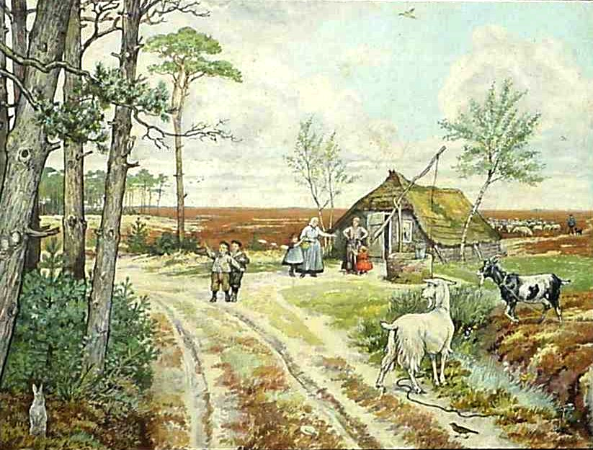
- De uitgestrekte Noord- En Zuid- Ginkelse Heide zijn soms in gebruik als militair oefenterrein, maar wandelaars en fietsers hebben er vrij toegang.
- Aan de oostrand van de Zuid-Ginkelse Heide zijn nog bundels karresporen te zien van een oude Hessenweg.
- Door de betrekkelijke drukte in al deze natuurgebieden zijn ontmoetingen met grofwild vrij zeldzaam.
- Dat geldt echter niet voor De Hindekamp, een omrasterd gebied van 100 ha tussen de Noord-Ginkelse Heide en Planken Wambuis.
- Vanaf een grote wildkansel kijk je uit op een mooi coulisselandschap waarin 40 edelherten zich vrijwel gegarandeerd laten zien.
- In het midden van Nederland ligt het oude toeristendorp Lunteren (± 12.000 inwoners).
- Aspecten van het verleden worden door middel van wisselende exposities belicht in de Oudheidkamer.
- Molen De Hoop in het centrum van Lunteren, een grondzeiler uit 1855, is te bezichtigen als de wieken draaien.
- Om inspiratie op te doen voor de inrichting van een tuin is een bezoek aan de Rob Herwig Modeltuinen geen slecht idee.
- Nederlands beste tuinontwerpers hebben hier twaalf kleine tuinen ingericht, vol onverwachte bestemmingen voor de ruimte rond de gemiddelde doorzonwoning.
- Ook een soort tuinen, maar dan 2000 jaar ouder, zijn drie kilometer ten noordoosten van Lunteren te zien.
- In een bosperceel tegen de westflank van het Wekeromse Zand, ligt een deels goed bewaard complex raat-akkers of celtic field uit de laatste eeuwen voor het begin van onze jaartelling.
- Op topografische kaart 32H zijn wallen te vinden rond de kruising van coördinaten 174 en 457.

